**НЕГОСУДАРСТВЕННОЕ ОБРАЗОВАТЕЛЬНОЕ ЧАСТНОЕ** **УЧРЕЖДЕНИЕ ВЫСШЕГО ОБРАЗОВАНИЯ** **«МОСКОВСКИЙ ФИНАНСОВО-ПРОМЫШЛЕННЫЙ УНИВЕРСИТЕТ** **“СИНЕРГИЯ”»**



|  |  |  |
| --- | --- | --- |
| **Факультет/Институт** |  | Информационных технологий |
|  |  | (наименование факультета/ Института) |
| **Направление/специальность** |  | Разработка, сопровождение и обеспечение безопасности информационных систем |
| **подготовки:** |  | (код и наименование направления /специальности подготовки) |
| **Форма обучения:** |  | очная |
|  |  | (очная, очно-заочная, заочная) |
|  |  |  |

**Отчет по лабораторной работе №2**

|  |  |  |  |  |
| --- | --- | --- | --- | --- |
| **на тему** |  | **ВИРТУАЛИЗАЦИЯ ПРЕДСТАВЛЕНИЙ.**  **ТЕРМИНАЛЬНЫЙ СЕРВЕР** | | |
|  |  | (наименование темы) | | |
|  |  |  | | |
| **по дисциплине** | | |  | **Администрирование информационных систем** |
|  | | |  | (наименование дисциплины) |

|  |  |  |  |  |
| --- | --- | --- | --- | --- |
| **Обучающийся** |  | Волчков Д П |  |  |
|  |  | (ФИО) |  | (подпись) |
| **Группа** |  | ВБИо-306-рсоб |  |  |
|  |  |  |  |  |

|  |  |  |  |  |
| --- | --- | --- | --- | --- |
| **Преподаватель** |  | **Сибирев Иван Валерьевич** |  |  |
|  |  | (ФИО) |  | (подпись) |

**Москва 2024 г.**

**Отчет по лабораторной работе №4: Виртуализация представлений. Терминальный сервер. Раздел 3. Ход работы.**

В данной лабораторной работе проводилась установка и настройка службы удаленных рабочих столов на сервере под управлением Windows Server 2008 R2. Ход работы состоял из следующих шагов:

1. Установка роли "Службы удаленных рабочих столов":

* Был запущен диспетчер сервера через меню "Пуск" -> "Администрирование" -> "Диспетчер сервера". (рис. 4.3)
* В открывшемся окне диспетчера серверов была выбрана роль "Службы удаленных рабочих столов" и нажата кнопка "Далее". (рис. 4.4)

2. Выбор служб ролей:

* На следующем шаге были выбраны службы ролей "Узел сеансов удаленных рабочих столов" и "Лицензирование удаленных рабочих столов". После чего дважды нажата кнопка "Далее". (рис. 4.5)  
  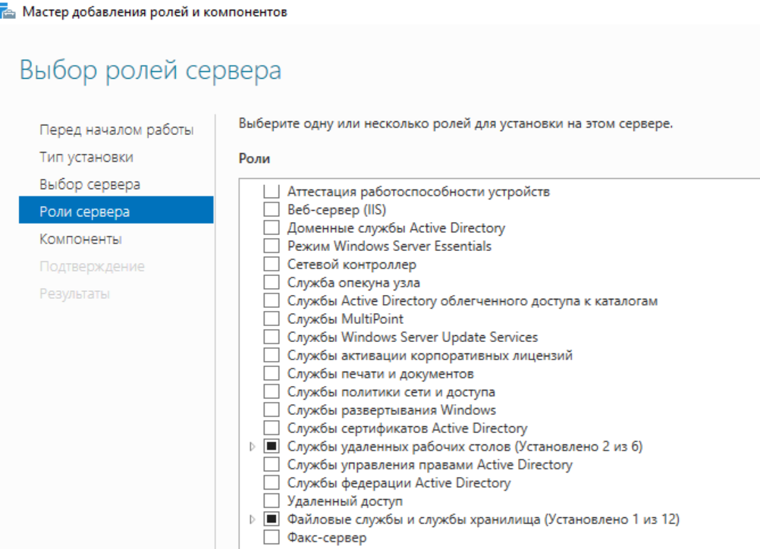

3. Настройка метода проверки подлинности:

* В разделе, отвечающем за метод проверки подлинности, был выбран вариант "Не требовать проверку подлинности на уровне сети". Это позволило бы обеспечить подключение более старых клиентов, которые не поддерживают проверку подлинности на уровне сети. После выбора параметра была нажата кнопка "Далее". (рис. 4.6)

4. Выбор типа лицензирования:

* На следующем шаге был выбран тип лицензирования служб удалённых рабочих столов. (рис. 4.7)  
    
  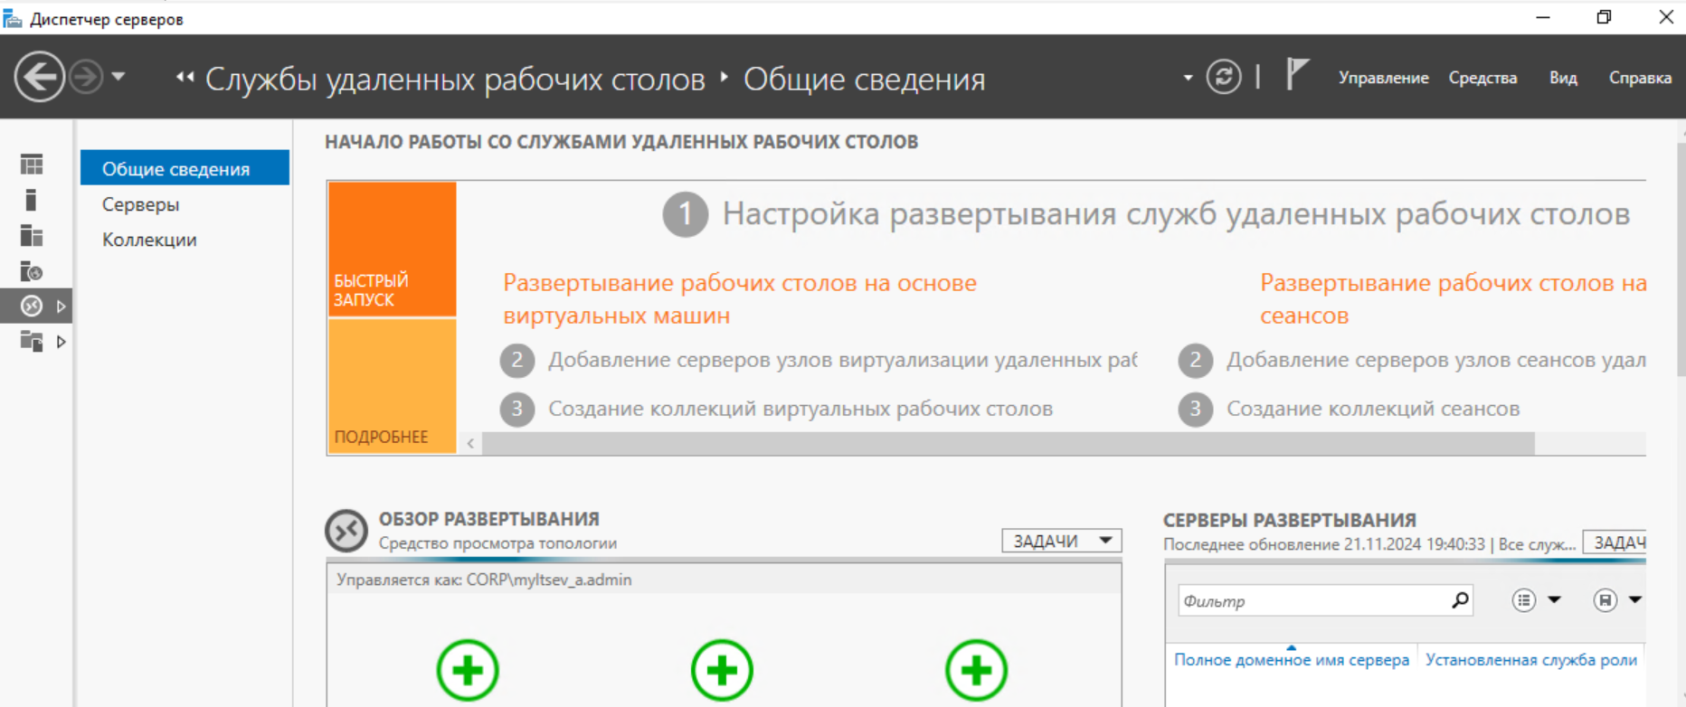

5. Добавление пользователей:

* Были добавлены пользователи, которым будет разрешен доступ к службе терминалов. (рис. 4.8)   
  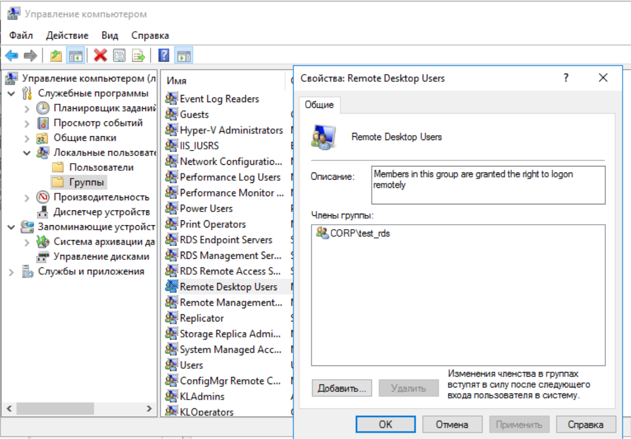

6. Настройка параметров взаимодействия с пользователем:

* Параметры взаимодействия с пользователем были настроены. (рис. 4.9)

7. Настройка области обнаружения:

* Была настроена область обнаружения для лицензирования удаленных рабочих столов. В зависимости от наличия Active Directory, был выбран вариант "Этот домен" или "Лес", либо "Эта рабочая группа". После выбора параметра, была нажата кнопка "Далее". (рис. 4.10)

8. Установка и перезагрузка сервера:

* Все настройки были проверены, после чего была нажата кнопка "Установить". После завершения установки сервер был перезагружен. (рис. 4.11)

9. Проверка и настройка лицензирования:

* После перезагрузки появилось окно с сообщением об успешной установке, но с предупреждением о необходимости настройки параметров лицензирования на сервере узла сеансов удаленных рабочих столов. (рис. 4.12)
* Была запущена оснастка "Конфигурация узла сеансов удаленных рабочих столов", и был указан сервер лицензирования вручную. (рис. 4.13 - 4.17)  
    
  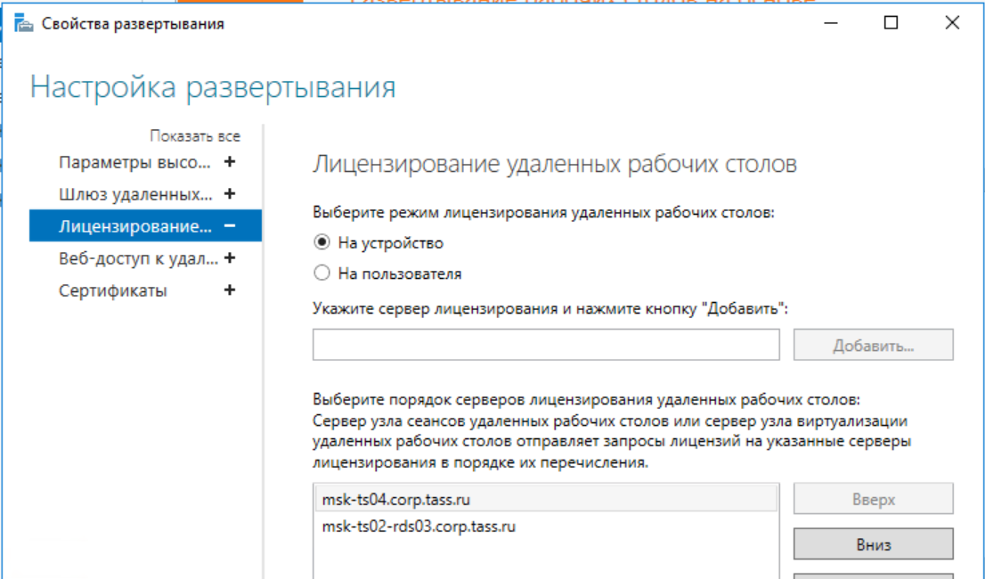

**Контрольные вопросы по лабораторной работе №4:**

1. Виртуализация представлений. Преимущества. Разновидности виртуализации представлений. Лицензирование.

* Виртуализация представлений — это технология, которая позволяет пользователю взаимодействовать с приложением, как будто оно запущено локально, в то время как на самом деле приложение выполняется на удаленном сервере. Пользователь получает только графическое отображение и обрабатывает ввод/вывод, в то время как вычисления происходят на мощном сервере.
* Преимущества виртуализации представлений:
  + Централизованное управление: упрощается управление приложениями, обновлениями и настройками.
  + Экономия ресурсов: используются вычислительные ресурсы сервера, а не каждого отдельного компьютера. Это позволяет использовать менее мощные клиентские устройства.
  + Повышенная безопасность: Приложения изолированы на сервере, что снижает риск компрометации данных на клиентских устройствах.
  + Улучшенная доступность: Приложение доступно с любого устройства, имеющего доступ к сети.
  + Гибкость: возможность запуска различных приложений на разных операционных системах без необходимости установки на каждом компьютере.
* Разновидности виртуализации представлений:
  + Основными разновидностями являются полная виртуализация и паравиртуализация. В полной виртуализации используется эмуляция аппаратного обеспечения, что медленнее, но универсальнее. Паравиртуализация оптимизирована для работы с конкретными операционными системами.
* Лицензирование: лицензирование виртуализации представлений может осуществляться по нескольким моделям, например:
* Per seat (на устройство): лицензия приобретается на каждое устройство, независимо от количества пользователей.
* Per user (на пользователя): лицензия приобретается на каждого пользователя, независимо от количества устройств.
* Concurrent (конкурентная): лицензия приобретается на определенное количество одновременных подключений.

2. Терминальный сервер. Преимущества и недостатки.

* Терминальный сервер предоставляет пользователям доступ к приложениям и рабочим столам через сетевое подключение. Клиентские устройства могут быть относительно простыми и недорогими (тонкие клиенты).
* Преимущества:
  + Централизованное управление: упрощает администрирование и обслуживание приложений и данных.
  + Экономия ресурсов: Возможность использования менее мощных клиентских машин.
  + Повышенная безопасность: данные хранятся на защищенном сервере.
* Недостатки:
  + Зависимость от сети: необходимость постоянного подключения к сети.
  + Ограниченная производительность: производительность зависит от пропускной способности сети и мощности сервера.
  + Проблемы с лицензированием: некоторые приложения требуют специальных лицензий для терминального доступа.
  + Единая точка отказа: Сбой сервера приводит к недоступности всех приложений для всех пользователей.

3. Виртуализация рабочих столов. Преимущества и недостатки.

Виртуализация рабочих столов (VDI) — это расширение виртуализации представлений, при котором пользователю предоставляется полноценная виртуальная копия рабочего стола.

* Преимущества: в основном те же, что и у виртуализации представлений, но с дополнительными преимуществами: персонализация рабочего стола для каждого пользователя, упрощение резервного копирования и восстановления.
* Недостатки: требует значительных первоначальных инвестиций в инфраструктуру, высокая зависимость от сети, потенциальные проблемы с производительностью при большом количестве пользователей.

4. Способы лицензирования терминальных серверов.

Способы лицензирования терминальных серверов аналогичны способам лицензирования виртуализации представлений (Per seat, Per user, Concurrent).

5. Потенциальные препятствия при реализации VDI.

* Высокие первоначальные затраты:
* Необходимо инвестировать в мощную серверную инфраструктуру, хранилище данных и ПО.
* Сложность реализации: требуется опытный персонал для планирования, развертывания и обслуживания VDI.
* Зависимость от сети: пользователям необходимо постоянное подключение к сети с высокой пропускной способностью.
* Проблемы с производительностью: производительность может снижаться при большом количестве пользователей.